 |  | G  TG/100/4  ORIGINAL: englisch  DATUM: 9. April 2003
INTERNATIONALER VERBAND ZUM SCHUTZ VON PFLANZENZÜCHTUNGEN
GENF

 | QUITTE  (Cydonia Mill. sensu stricto) | *

RICHTLINIEN

FÜR DIE DURCHFÜHRUNG DER PRÜFUNG

AUF UNTERSCHEIDBARKEIT, HOMOGENITÄT UND BESTÄNDIGKEIT

Alternative(r) Name(n):*

Lateinisch | Englisch | Französisch | Deutsch | Spanisch
Cydonia Mill. sensu stricto | Quince | Cognassier | Quitte | Membrillero

VERBUNDENE DOKUMENTE

Diese Richtlinien sind in Verbindung mit dem Dokument TG/1/3, „Allgemeine Einführung zur Prüfung auf Unterscheidbarkeit, Homogenität und Beständigkeit und zur Erarbeitung harmonisierter Beschreibungen von neuen Pflanzensorten“ (nachstehend „die Allgemeine Einführung“) und den damit in Verbindung stehenden „TGP“-Dokumenten zu sehen.

INHALT SEITE

1. Anwendung dieser Prüfungsrichtlinien 3
2. Anforderungen an das Vermehrungsmaterial 3
3. Durchführung der Prüfung 3
3.1 Prüfungsdauer 3
3.2 Prüfungsort 3
3.3 Bedingungen für die Durchführung der Prüfung 4
3.4 Gestaltung der Prüfung 4
3.5 Anzahl der zu prüfenden Pflanzen / Pflanzenteile 4
3.6 Zusätzliche Prüfungen 4
4. Prüfung der Unterscheidbarkeit, Homogenität und Beständigkeit 4
4.1 Unterscheidbarkeit 4
4.2 Homogenität 5
4.3 Beständigkeit 5
5. Gruppierung der Sorten und Organisation der Anbauprüfung 5
6. Einführung in die Merkmalstabelle 6
6.1 Merkmalskategorien 6
6.2 Ausprägungsstufen und entsprechende Noten 6
6.3 Ausprägungstypen 6
6.4 Beispielssorten 6
6.5 Legende 6
7. Table of Characteristics/Tableau des caractères/Merkmalstabelle/Tabla de caracteres 7
8. Erläuterungen zu der Merkmalstabelle 15
8.1 Erläuterungen, die mehrere Merkmale betreffen 15
8.2 Erläuterungen zu einzelnen Merkmalen 15
9. Literatur 20
10. Technischer Fragebogen 21

Anwendung dieser Prüfungsrichtlinien
Diese Prüfungsrichtlinien gelten für alle Sorten von Cydonia Mill. sensu stricto.

Anforderungen an das Vermehrungsmaterial
2.1 Die zuständigen Behörden bestimmen, wann, wohin und in welcher Menge und Beschaffenheit das für die Prüfung der Sorte erforderliche Vermehrungsgut zu liefern ist. Anmelder, die Material von außerhalb des Staates, in dem die Prüfung vorgenommen wird, einreichen, müssen sicherstellen, daß alle Zollvorschriften und phytosanitären Anforderungen erfüllt sind.

2.2 Das Vermehrungsmaterial ist in Form von veredelten Pflanzen oder Veredelungsmaterial einzureichen.

2.3 Die vom Anmelder einzusendende Mindestmenge an Vermehrungsmaterial sollte betragen:

5 zweijährige veredelte Pflanzen oder für 5 Pflanzen ausreichendes Veredelungsmaterial.

Es wird empfohlen, eine der folgenden Unterlagssorten zu verwenden:
Quitte ‚East Malling A‘ oder ‚BA 29‘
oder eine andere Unterlage, die von den zuständigen Behörden angegeben wird.

2.4 Das eingesandte Vermehrungsmaterial sollte sichtbar gesund sein, keine Wuchsmängel aufweisen und nicht von irgendeiner wichtigen Krankheit oder einem wichtigen Schädling befallen sein. Es sollte insbesondere frei von Viren gemäß den Vorschriften der zuständigen Behörde sein. Es sollte, wenn möglich, nicht mit Hilfe der
In-vitro-Vermehrung erzeugt worden sein. Soweit es mit Hilfe der In-vitro-Vermehrung erzeugt worden ist, muß dies vom Anmelder angegeben werden.

2.5 Das Pflanzenmaterial darf keiner Behandlung unterzogen worden sein, die die Ausprägung der Merkmale der Sorte beeinflussen würde, es sei denn, daß die zuständigen Behörden eine solche Behandlung gestatten oder vorschreiben. Wenn es behandelt worden ist, müssen die Einzelheiten der Behandlung angegeben werden.

Durchführung der Prüfung

3.1 Prüfungsdauer
Die Mindestprüfungsdauer sollte in der Regel zwei unabhängige Wachstumsperioden betragen. Im Sinne dieser Richtlinien bezieht sich eine Wachstumsperiode auf die Fruchtentwicklungsperiode.

3.2 Prüfungsort
Die Prüfungen sollten in der Regel an einem Ort durchgeführt werden. Wenn Merkmale, die für die DUS-Prüfung maßgebend sind, an diesem Ort nicht festgestellt werden können, kann die Sorte an einem weiteren Ort geprüft werden.

3.3 Bedingungen für die Durchführung der Prüfung
Die Prüfungen sollten unter Bedingungen durchgeführt werden, die eine für die Ausprägung der maßgebenden Merkmale der Sorte und für die Durchführung der Prüfung zufriedenstellende Pflanzenentwicklung sicherstellen. Insbesondere müssen die zu prüfenden Bäume in jeder der beiden Waschstumsperioden genügend Früchte tragen.

3.4 Gestaltung der Prüfung
3.4.1 Jede Prüfung sollte so gestaltet werden, daß sie insgesamt mindestens 5 Pflanzen ergibt.

3.4.2 Die Prüfung sollte so gestaltet werden, daß den Beständen die für Messungen und Zählungen benötigten Pflanzen oder Pflanzenteile entnommen werden können, ohne daß dadurch die Beobachtungen, die bis zum Abschluß der Vegetationsperiode durchzuführen sind, beeinträchtigt werden.

3.5 Anzahl der zu prüfenden Pflanzen / Pflanzenteile
Sofern nicht anders angegeben, sollten alle Erfassungen, die durch Messen oder Zählen vorgenommen werden, an 5 Pflanzen oder Teilen von 5 Pflanzen erfolgen. Bei Erfassung an Pflanzenteilen sollten von jeder Pflanze zwei Pflanzenteile entnommen werden.

3.6 Zusätzliche Prüfungen
Zusätzliche Prüfungen für die Prüfung maßgebender Merkmale können durchgeführt werden.

Prüfung der Unterscheidbarkeit, Homogenität und Beständigkeit

4.1 Unterscheidbarkeit

4.1.1 Allgemeine Empfehlungen

Es ist für Benutzer dieser Prüfungsrichtlinien besonders wichtig, die Allgemeine Einführung zu konsultieren, bevor sie Entscheidungen bezüglich der Unterscheidbarkeit treffen. Folgende Punkte werden jedoch zur ausführlicheren Darlegung oder zur Betonung in diesen Prüfungsrichtlinien aufgeführt.

4.1.2 Stabile Unterschiede

Die in Abschnitt 3.1 empfohlene Mindestprüfungsdauer spiegelt im allgemeinen die Notwendigkeit wider, sicherzustellen, daß die Unterschiede in einem Merkmal hinreichend stabil sind.

4.1.3 Deutliche Unterschiede

Die Bestimmung dessen, ob ein Unterschied zwischen zwei Sorten deutlich ist, hängt von vielen Faktoren ab und sollte insbesondere den Ausprägungstyp des geprüften Merkmals berücksichtigen, d. h., ob es qualitativ, quantitativ oder pseudoqualitativ ausgeprägt ist. Daher ist es wichtig, daß die Benutzer dieser Prüfungsrichtlinien mit den Empfehlungen in der Allgemeinen Einführung vertraut sind, bevor sie Entscheidungen bezüglich der Unterscheidbarkeit treffen.

4.2 Homogenität
4.2.1 Es ist für Benutzer dieser Prüfungsrichtlinien besonders wichtig, die Allgemeine Einführung zu konsultieren, bevor sie Entscheidungen bezüglich der Homogenität treffen. Folgende Punkte werden jedoch zur ausführlicheren Darlegung oder zur Betonung in diesen Prüfungsrichtlinien aufgeführt.

4.2.2 Für die Bestimmung der Homogenität sollte ein Populationsstandard von 1% mit einer Akzeptanzwahrscheinlichkeit von mindestens 95% angewandt werden. Bei einer Probengröße von 5 Pflanzen ist kein Abweicher zulässig.

4.3 Beständigkeit
4.3.1 In der Praxis ist es nicht üblich, Prüfungen auf Beständigkeit durchzuführen, deren Ergebnisse ebenso sicher sind wie die der Unterscheidbarkeits- und der Homogenitätsprüfung. Die Erfahrung hat jedoch gezeigt, daß eine Sorte im Falle zahlreicher Sortentypen auch als beständig angesehen werden kann, wenn nachgewiesen wurde, daß sie homogen ist.

4.3.2 Nach Bedarf oder im Zweifelsfall kann die Beständigkeit geprüft werden, indem entweder eine weitere Generation angebaut oder ein neues Pflanzgutmuster geprüft wird, um sicherzustellen, daß sie dieselben Merkmale wie früher eingesandtes Material aufweist.

Gruppierung der Sorten und Organisation der Anbauprüfung
5.1 Die Auswahl allgemein bekannter Sorten, die im Anbauversuch mit der Kandidatensorte angebaut werden sollen, und die Art und Weise der Aufteilung dieser Sorten in Gruppen zur Erleichterung der Unterscheidbarkeitsprüfung wird durch die Verwendung von Gruppierungsmerkmalen unterstützt.

5.2 Gruppierungsmerkmale sind Merkmale, deren dokumentierte Ausprägungsstufen, selbst wenn sie an verschiedenen Orten erfaßt wurden, einzeln oder in Kombination mit anderen derartigen Merkmalen verwendet werden können: a) für die Selektion allgemein bekannter Sorten, die von der Anbauprüfung zur Prüfung der Unterscheidbarkeit, ausgeschlossen werden können, und b) um die Anbauprüfung so zu organisieren, daß ähnliche Sorten gruppiert werden.

5.3 Folgende Merkmale wurden als nützliche Gruppierungsmerkmale vereinbart:

a) Pflanze: Wuchsform (Merkmal 2)
b) Blattspreite: Form (Merkmal 12)
c) Frucht: allgemeine Form im Längsschnitt (Merkmal 27)

5.4 Anleitung für die Verwendung von Gruppierungsmerkmalen im Prozeß der Unterscheidbarkeitsprüfung wird in der Allgemeinen Einführung gegeben.

Einführung in die Merkmalstabelle

6.1 Merkmalskategorien
6.1.1 Standardmerkmale in den Prüfungsrichtlinien

Standardmerkmale in den Prüfungsrichtlinien sind Merkmale, die von der UPOV für die DUS-Prüfung akzeptiert wurden und aus denen die Verbandsmitglieder jene auswählen können, die für ihre besonderen Verhältnisse geeignet sind.

6.1.2 Merkmale mit Sternchen

Merkmale mit Sternchen (mit * gekennzeichnet) sind jene in den Prüfungsrichtlinien enthaltenen Merkmale, die für die internationale Harmonisierung der Sortenbeschreibung von Bedeutung sind. Sie sollten stets von allen Verbandsmitgliedern auf DUS geprüft und in die Sortenbeschreibung aufgenommen werden, sofern die Ausprägungsstufe eines vorausgehenden Merkmals oder regionale Umweltbedingungen dies nicht ausschließen.

6.2 Ausprägungsstufen und entsprechende Noten
Für jedes Merkmal werden Ausprägungsstufen angegeben, um das Merkmal zu definieren und die Beschreibungen zu harmonisieren. Um die Erarbeitung der Beschreibung zu erleichtern und die Beschreibung zu erstellen und auszutauschen, wird jeder Ausprägungsstufe eine entsprechende Zahlennote zugewiesen.

6.3 Ausprägungstypen
Eine Erläuterung der Ausprägungstypen der Merkmale (qualitativ, quantitativ und pseudoqualitativ) ist in der Allgemeinen Einführung enthalten.

6.4 Beispielssorten
Gegebenenfalls werden in den Prüfungsrichtlinien Beispielssorten angegeben, um die Ausprägungsstufen eines Merkmals zu verdeutlichen.

6.5 Legende
(*) Merkmal mit Sternchen – vgl. Abschnitt 6.1.2

QL Qualitatives Merkmal – vgl. Abschnitt 6.3
QN Quantitatives Merkmal – vgl. Abschnitt 6.3
PQ Pseudoqualitatives Merkmal – vgl. Abschnitt 6.3

(a)-(d) Vgl. Erläuterungen zu der Merkmalstabelle in Kapitel 8, Abschnitt 8.1

(+) Vgl. Erläuterungen zu der Merkmalstabelle in Kapitel 8, Abschnitt 8.2

Table of Characteristics/Tableau des caractères/Merkmalstabelle/Tabla de caracteres
 |  | English | français | deutsch | español | Example Varieties  Exemples  Beispielssorten  Variedades ejemplo | Note/  Nota
1.  (*)  (+) | (a) | Plant: vigor | Plante: vigueur | Pflanze: Wüchsigkeit | Planta: vigor
QN |  | weak | faible | gering | débil | Moldoveneşti, Pear Shaped | 3
 |  | medium | moyenne | mittel | medio | Ekmek Ayvasi, Hemus | 5
 |  | strong | forte | stark | fuerte | Otličnica, Sekergeurek, Vranja | 7
2.  (*) | (a) | Plant: habit | Plante: port | Pflanze: Wuchsform | Planta: porte
PQ |  | upright | dressé | aufrecht | erecto | Vranja | 1
 |  | semi-upright | demi-dressé | halbaufrecht | semierecto | Champion | 2
 |  | spreading | étalé | breitwüchsig | rastrero | Bourgeault | 3
3. | (a) | One-year-old shoot: form | Rameau d’un an: forme | Einjähriger Trieb: Form | Rama de un año: forma
PQ |  | straight | droit | gerade | recto | Selena | 1
 |  | wavy | ondulé | gewellt | ondulado | Vranja | 2
 |  | zig-zag | en zigzag | zickzackförmig | en zig-zag | Pear Shaped | 3
4. | (a) | One-year-old shoot: length of internode | Rameau d’un an: longueur de l’entre-nœud | Einjähriger Trieb: Länge des Internodiums | Rama de un año: longitud del entrenudo
QN |  | short | court | kurz | corto | Bencikli | 3
 |  | medium | moyen | mittel | medio | Bourgeault, Champion | 5
 |  | long | long | lang | largo | Matador | 7
5.  (*) | (a) | One-year-old shoot: pubescence (upper third) | Rameau d’un an: pubescence (tiers supérieur) | Einjähriger Trieb: Behaarung (oberes Drittel) | Rama de un año: pubescencia (tercio superior)
QN |  | weak | faible | gering | débil | Ronda | 3
 |  | medium | moyenne | mittel | media | Bereczki | 5
 |  | strong | forte | stark | fuerte | Champion | 7
6.  (*) | (a) | One-year-old shoot: color | Rameau d’un an: couleur | Einjähriger Trieb: Farbe | Rama de un año: color
PQ |  | grey brown | brun gris | graubraun | marrón grisáceo | d’Angers | 1
 |  | greenish brown | brun verdâtre | grünlichbraun | marrón verdoso | Selena | 2
 |  | reddish brown | brun rougeâtre | rötlichbraun | marrón rojizo | Cydopom | 3
 |  | medium brown | brun moyen | mittelbraun | marrón medio | Ronda | 4
 |  | dark brown | brun foncé | dunkelbraun | marrón oscuro | Shams | 5
7. | (a) | One-year-old shoot: size of lenticels | Rameau d’un an: taille des lenticelles | Einjähriger Trieb: Größe der Lentizellen | Rama de un año: tamaño de las lenticelas
QN |  | small | petite | klein | pequeñas | Champion | 3
 |  | medium | moyenne | mittel | medianas | Bereczki | 5
 |  | large | grande | groß | grandes | Cydopom | 7
8.  (+) |  | Shoot: position of vegetative bud in relation to shoot | Rameau: position du bourgeon par rapport aux rameaux | Trieb: Stellung der vegetativen Knospe im Verhältnis zum Trieb | Rama: posición de la yema de madera en relación con la rama
QN |  | adpressed | appliqué | anliegend | alineada | Vranja | 1
 |  | slightly held out | légèrement divergent | leicht abstehend | ligeramente divergente | Krymska | 2
 |  | strongly held out | fortement divergent | deutlich abstehend | fuertemente divergente | Ronda | 3
9.  (*)  (+) | (b) | Leaf blade: attitude | Limbe: port | Blattspreite: Haltung | Limbo: porte
QN |  | upright | dressé | aufrecht | erecto ascendente | Pinter | 1
 |  | horizontal | horizontal | waagerecht | horizontal | Leskovacz | 2
 |  | downwards | vers le bas | abwärtsgerichtet | descendente | Hruskovita | 3
10.  (*) | (b) | Leaf blade: length | Limbe: longueur | Blattspreite: Länge | Limbo: longitud
QN |  | short | court | kurz | corto | Pinter | 3
 |  | medium | moyen | mittel | medio | Ronda | 5
 |  | long | long | lang | largo | Matador, Vranja | 7
11.  (*) | (b) | Leaf blade: width | Limbe: largeur | Blattspreite: Breite | Limbo: anchura
QN |  | narrow | étroit | schmal | estrecho | Pinter | 3
 |  | medium | moyen | mittel | medio | Otličnica | 5
 |  | broad | large | breit | ancho | Isfahan | 7
12.  (*)  (+) | (b) | Leaf blade: shape | Limbe: forme | Blattspreite: Form | Limbo: forma
PQ |  | elliptic | elliptique | elliptisch | elíptica | Della Cina | 1
 |  | circular | circulaire | kreisförmig | circular | Constantinopel, Mollesca | 2
 |  | ovate | ovale | eiförmig | oval | Fabre | 3
 |  | obovate | obovale | verkehrt eiförmig | oboval | Tavsambas | 4
13.  (+) | (b) | Leaf blade: shape of base | Limbe: forme de la base | Blattspreite: Form der Basis | Limbo: forma de la base
PQ |  | cuneate | cunéiforme | keilförmig | cuneiforme | Asenica | 1
 |  | rounded | arrondie | abgerundet | redondeada | Guzuk Gobek | 2
 |  | truncate | tronquée | gerade | truncada | Alesa | 3
 |  | cordate | cordée | herzförmig | cordiforme | Kocurova | 4
14.  (*)  (+) | (b) | Leaf blade: angle at apex (excluding pointed tip) | Limbe: angle au sommet (sans l’extrêmité pointue) | Blattspreite: Winkel an der Spitze (ohne aufgesetzte Spitze) | Limbo: ángulo del extremo (excluyendo el ápice)
QN |  | acute | aigu | spitz | agudo | Shams | 1
 |  | right-angled | droit | rechtwinklig | en ángulo recto | Mezőtúri | 2
 |  | obtuse | obtus | stumpf | obtuso | Di Bazine, Champion | 3
15.  (*)  (+) | (b) | Leaf blade: length of tip | Limbe: longueur de l’extrêmité | Blattspreite: Länge der Spitze | Limbo: longitud del ápice
QN |  | short | courte | kurz | corto | Jurak, Triumph | 3
 |  | medium | moyenne | mittel | medio | Hemus | 5
 |  | long | longue | lang | largo | Otličnica | 7
16. | (b) | Leaf blade: profile in cross section | Limbe: profil en section transversale | Blattspreite: Profil im Querschnitt | Limbo: perfil de la sección transversal
PQ |  | straight | droit | gerade | recto | Guzuk Gobek | 1
 |  | concave | concave | konkav | concavo | Vranja | 2
17. | (b) | Leaf blade: undulation of margin | Limbe: ondulation du bord | Blattspreite: Randwellung | Limbo: ondulación del margen
QN |  | absent or very weak | nulle ou très faible | fehlend oder  sehr gering | ausente o muy débil | Muskatnaja | 1
 |  | weak | faible | gering | débil | Champion | 3
 |  | medium | moyenne | mittel | media | Bereczki | 5
 |  | strong | forte | stark | fuerte | Ekmek Ayvasi | 7
18. | (b) | Petiole: length | Pétiole: longueur | Blattstiel: Länge | Pecíolo: longitud
QN |  | short | court | kurz | corto | Portugal | 3
 |  | medium | moyen | mittel | medio | Bourgeault | 5
 |  | long | long | lang | largo | Champion | 7
19. |  | Stipule: size | Stipule: taille | Nebenblatt: Größe | Estípulas: tamaño
QN |  | absent or very small | nul ou très petit | fehlend oder sehr klein | ausentes o muy pequeñas | Otličnica | 1
 |  | small | petit | klein | pequeñas | Adams | 3
 |  | medium | moyen | mittel | medias | Pear Shaped, Constantinopel | 5
 |  | large | grand | groß | grandes | Vranja | 7
 |  | very large | très grand | sehr groß | muy grandes | Aurii, Buchlowice | 9
20.  (*) | (c) | Flower: size | Fleur: taille | Blüte: Größe | Flor: tamaño
QN |  | small | petite | klein | pequeña | Della Cina | 3
 |  | medium | moyenne | mittel | media | Champion | 5
 |  | large | grande | groß | grande | Turunchuksaya, Vranja | 7
21.  (+) | (c) | Flower: color | Fleur: couleur | Blüte: Farbe | Flor: color
PQ |  | white | blanche | weiß | blanco | d’Angers | 1
 |  | light pink | rose clair | hellrosa | rosa claro | Mezőtúri | 2
 |  | dark pink | rose foncé | dunkelrosa | rosa oscuro | Vranja | 3
22.  (+) | (c) | Flower: arrangement of petals | Fleur: disposition des pétales | Blüte: Anordnung der Blütenblätter | Flor: disposición de los pétalos
PQ |  | free | disjoints | freistehend | separados | Della Cina | 1
 |  | touching | tangents | sich berührend | tocándose | Hemus | 2
 |  | overlapping | chevauchants | überlappend | solapados | Vranja | 3
 |  | irregular | irréguliers | unregelmäßig | irregulares | Portugal | 4
23.  (+) | (c) | Petal: shape | Pétale: forme | Blütenblatt: Form | Pétalo: forma
PQ |  | elliptic | elliptique | elliptisch | elíptica | Patrasso | 1
 |  | circular | circulaire | kreisförmig | circular | Champion | 2
 |  | square | carré | quadratisch | cuadrada | Portugal | 3
 |  | oblong | oblong | rechteckig | oblonga | Tekes | 4
24. | (c) | Petal: undulation of margin | Pétale: ondulation du bord | Blütenblatt: Randwellung | Pétalo: ondulación del margen
QN |  | weak | faible | gering | débil | Brno, Constantinopel | 3
 |  | medium | moyenne | mittel | media | Turkey No. 4 | 5
 |  | strong | forte | stark | fuerte | Şafranii | 7
25. | (c) | Flower: position of stigma relative to anthers | Fleur: position du stigmate par rapport aux anthères | Blüte: Stellung der Narbe im Verhältnis zu den Antheren | Flor: posición del estigma en relación con las anteras
QN |  | below | en dessous | unterhalb | por debajo | Ekmek, Mezőtúri | 1
 |  | same level | au même niveau | auf gleicher Höhe | al mismo nivel | Aurii | 2
 |  | above | au-dessus | oberhalb | por encima | Bereczki | 3
26.  (*) | (d) | Fruit: size | Fruit: taille | Frucht: Größe | Fruto: tamaño
QN |  | small | petit | gering | pequeño | Bourgeault | 3
 |  | medium | moyen | mittel | medio | Champion | 5
 |  | large | grand | groß | grande | Vranja | 7
27.  (*)  (+) | (d) | Fruit: general shape in longitudinal section | Fruit: forme générale en section longitudinale | Frucht: allgemeine Form im Längsschnitt | Fruto: forma general en sección longitudinal
PQ |  | elliptic | elliptique | elliptisch | elíptica | Della Cina | 1
 |  | circular | circulaire | kreisförmig | circular | Fruits Ronds, Jurak | 2
 |  | square | carré | quadratisch | cuadrada | Aurii | 3
 |  | obovate | obovale | verkehrt eiförmig | oboval | Ispolinskaya | 4
 |  | pyriform | pyriforme | birnenförmig | piriforme | Hruskovita, Vranja | 5
28.  (*) | (d) | Fruit: symmetry in longitudinal section | Fruit: symétrie en section longitudinale | Frucht: Symmetrie im Längsschnitt | Fruto: simetría en sección longitudinal
PQ |  | asymmetric | asymétrique | asymmetrisch | asimétrico | Radonia | 1
 |  | symmetric | symétrique | symmetrisch | simétrico | Leskovacz | 2
29.  (*)  (+) | (d) | Fruit: neck | Fruit: col | Frucht: Hals | Fruto: cuello
QL |  | absent | absent | fehlend | ausente | Aurii | 1
 |  | present | présent | vorhanden | presente | Vranja | 9
30.  (*)  (+) | (d) | Fruit: length of neck | Fruit: longueur du col | Frucht: Länge des Halses | Fruto: longitud del cuello
QN |  | short | court | kurz | corto | Portugal | 3
 |  | medium | moyen | mittel | medio | Limon | 5
 |  | long | long | lang | largo | Hruskovita | 7
31.  (*) | (d) | Fruit: prominence of ribs at stalk end | Fruit: importance des côtes à l’extrémité pédonculaire | Frucht: Ausprägung  der Rippen am Stielende | Fruto: prominencia del acostillado en el extremo peduncular
QN |  | absent or very weak | nulle ou très faible | fehlend oder  sehr gering | ausente o muy débil | Krymskaya | 1
 |  | weak | faible | gering | débil | Ronda | 3
 |  | medium | moyenne | mittel | medio | Portugal | 5
 |  | strong | forte | stark | fuerte | Constantinopel | 7
32.  (*) | (d) | Fruit: prominence of ribs at calyx end | Fruit: importance des côtes au sommet | Frucht: Ausprägung der Rippen am Kelchende | Fruto: prominencia del acostillado en el extremo del caliz
QN |  | absent or very weak | nulle ou très faible | fehlend oder  sehr gering | ausente o muy débil | Pinter | 1
 |  | weak | faible | gering | débil | Ronda | 3
 |  | medium | moyenne | mittel | medio | Champion | 5
 |  | strong | forte | stark | fuerte | Bereczki | 7
33. | (d) | Fruit: stalk cavity | Fruit: cavité pédonculaire | Frucht: Stielgrube | Fruto: cavidad peduncular
QN |  | absent or very small | nulle ou très petite | fehlend oder  sehr klein | ausente o muy pequeña | Bereczki | 1
 |  | small | petite | klein | pequeña | Patrasso | 3
 |  | medium | moyenne | mittel | media | Portugal | 5
 |  | large | grande | groß | grande | Tekes | 7
34. | (d) | Fruit: size of eye basin | Fruit: taille de la cuvette de l’œil | Frucht: Größe der Kelchgrube | Fruto: tamaño de la cavidad del ojo
QN |  | small | petite | klein | pequeña | Ronda | 3
 |  | medium | moyenne | mittel | media | Vranja | 5
 |  | large | grande | groß | grande | Tekes | 7
35. | (d) | Fruit: color | Fruit: couleur | Frucht: Farbe | Fruto: color
PQ |  | yellow green | vert jaune | gelbgrün | verde amarillento | Champion, Ispolinskaya | 1
 |  | yellow | jaune | gelb | amarillo | Constantinopel | 2
 |  | yellow orange | jaune orange | gelborange | naranja amarillento | Moldoveneşti | 3
36.  (*) |  | Time of leaf bud burst | Epoque de débourrement des bourgeons | Zeitpunkt des Blattaustriebs | Época de aparición de la yema foliar
QN |  | early | précoce | früh | temprana | Vranja | 3
 |  | medium | moyenne | mittel | media | Bereczki | 5
 |  | late | tardive | spät | tardía |  | 7
37.  (*) |  | Time of beginning of flowering | Époque du début de la floraison | Zeitpunkt des Blühbeginns | Época del comienzo de la floración
QN |  | early | précoce | früh | temprana | Turunchuksaya | 3
 |  | medium | moyenne | mittel | media | Vranja | 5
 |  | late | tardive | spät | tardía | Constantinopel | 7
38.  (*)  (+) |  | Time of beginning of fruit ripening | Époque du début de la maturité des fruits | Zeitpunkt des Beginns der Fruchtreife | Época del comienzo de la maduración del fruto
QN |  | early | précoce | früh | temprana | Radonia | 3
 |  | medium | moyenne | mittel | media | Hemus | 5
 |  | late | tardive | spät | tardía | Ispolinskaja | 7

Erläuterungen zu der Merkmalstabelle

8.1 Erläuterungen, die mehrere Merkmale betreffen

Merkmale, die folgende Kennzeichung in der zweiten Spalte der Merkmalstabelle haben, sollten wie nachstehend angegeben geprüft werden:

(a) Pflanze/einjähriger Trieb: Die Erfassungen an der Pflanze und am einjährigen Trieb sollten im Winter an Pflanzen erfolgen, die mindestens einmal Früchte getragen haben. Die Länge des Internodiums sollte in der Mitte des Triebes erfaßt werden.

(b) Blatt: Die Erfassungen am Blatt sollten im Sommer an vollentwickelten Blättern im mittleren Drittel eines Triebes des laufenden Jahreswachstums erfolgen.

(c) Blüte: Die Erfassungen an der Blüte sollten an vollentwickelten Blüten zu Beginn des Pollenstäubens erfolgen.

(d) Frucht: Die Erfassungen an der Frucht sollten an voll ausgereiften Früchten erfolgen.

8.2 Erläuterungen zu einzelnen Merkmalen

Zu 1: Pflanze: Wüchsigkeit

Als Wüchsigkeit der Pflanze sollte die Gesamterscheinung des vegetativen Wachstums angesehen werden.

Zu 8: Trieb: Stellung der vegetativen Knospe im Verhältnis zum Trieb

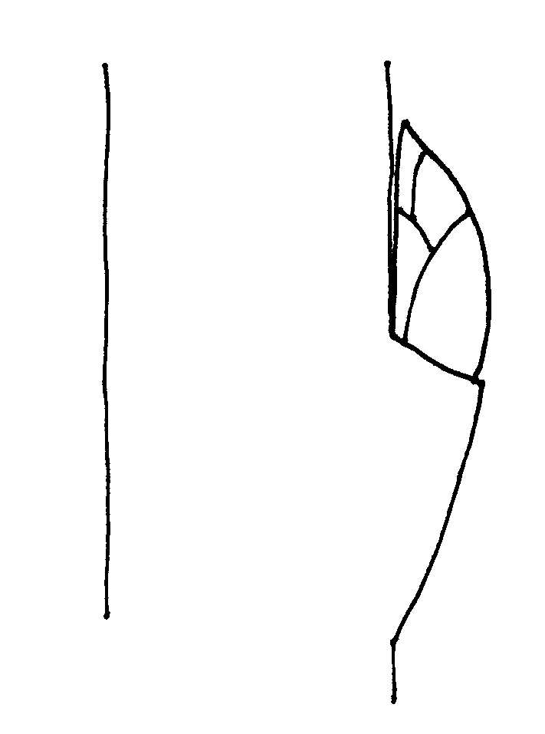 | 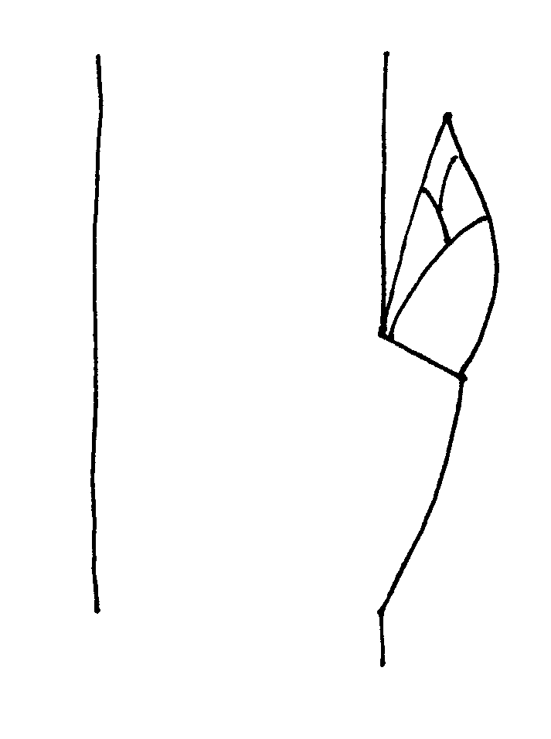 | 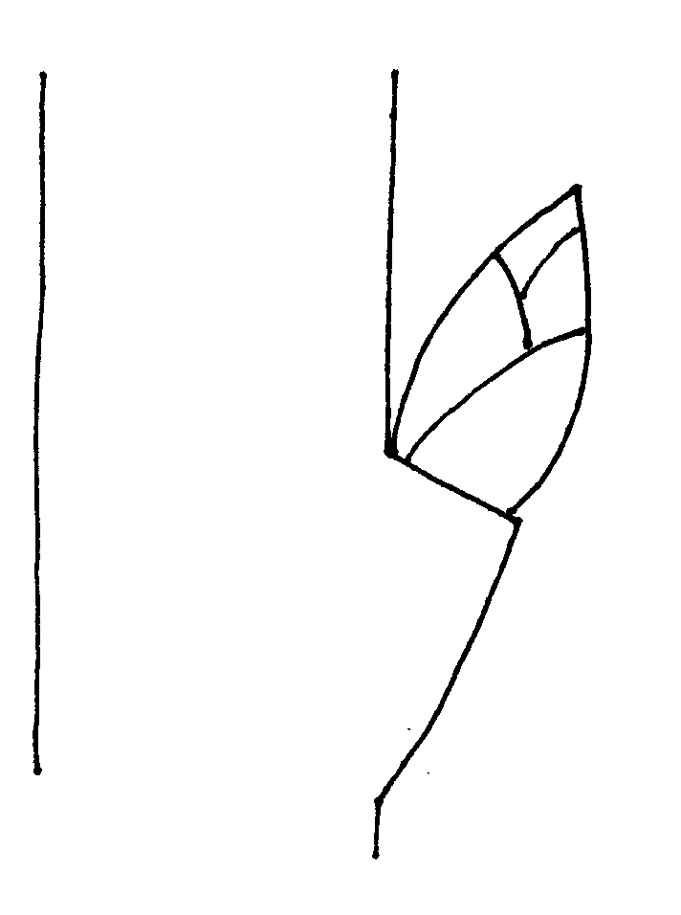
1 | 2 | 3
anliegend | leicht abstehend | deutlich abstehend

Zu 9: Blattspreite: Haltung

Die Haltung der Blattspreite sollte an aufrechten Trieben erfaßt werden.

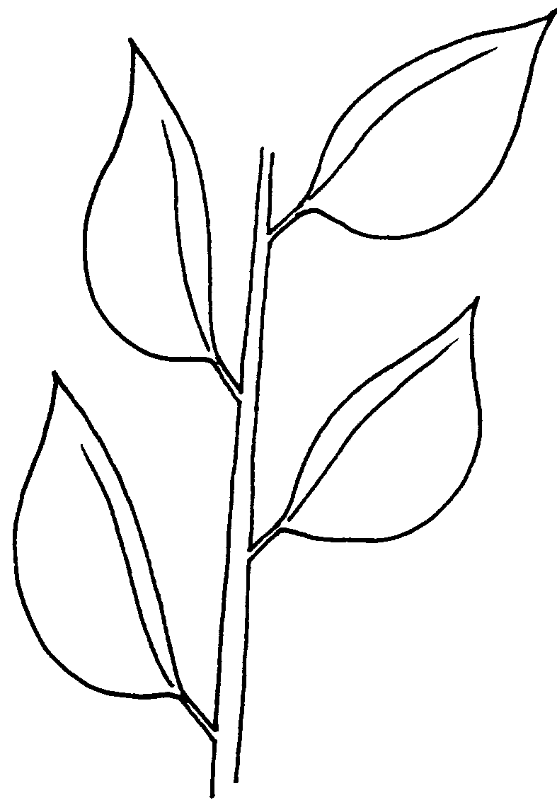 | 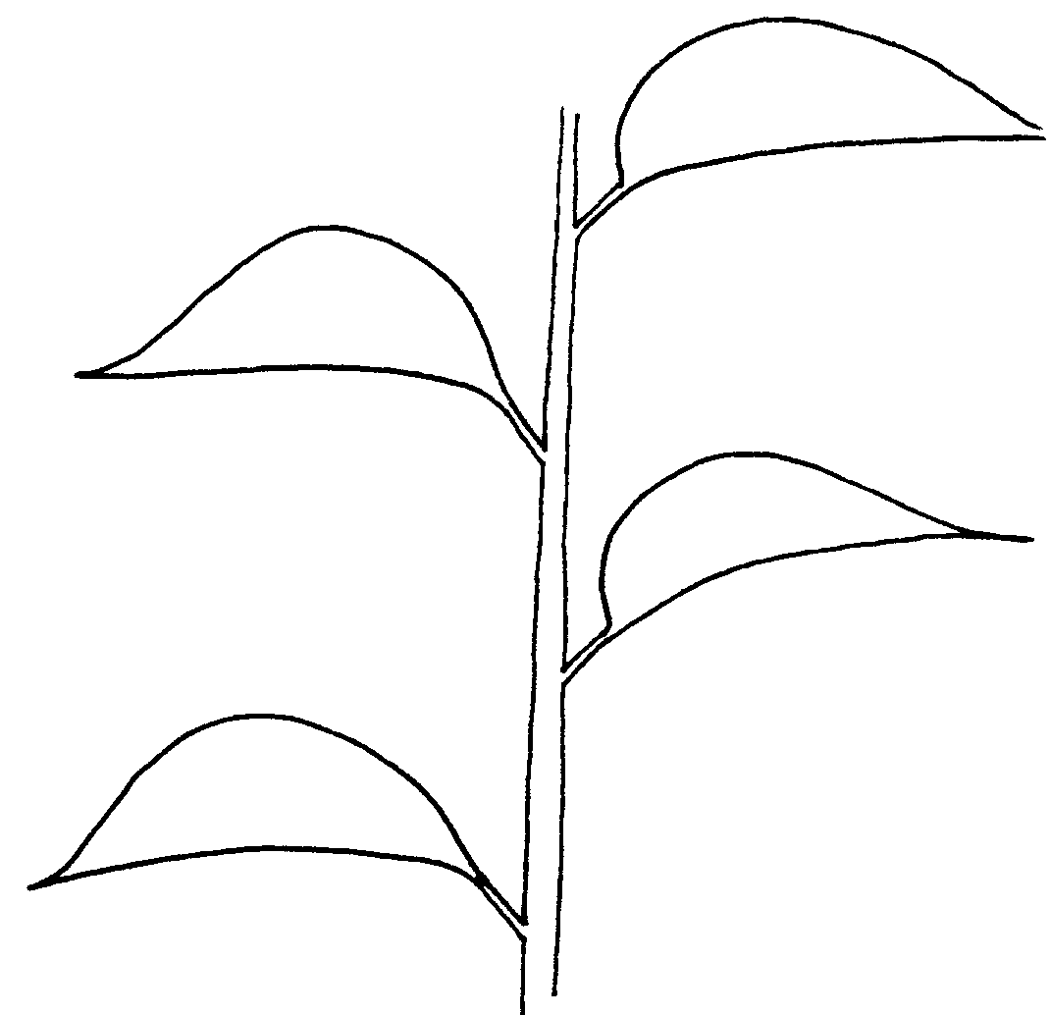 | 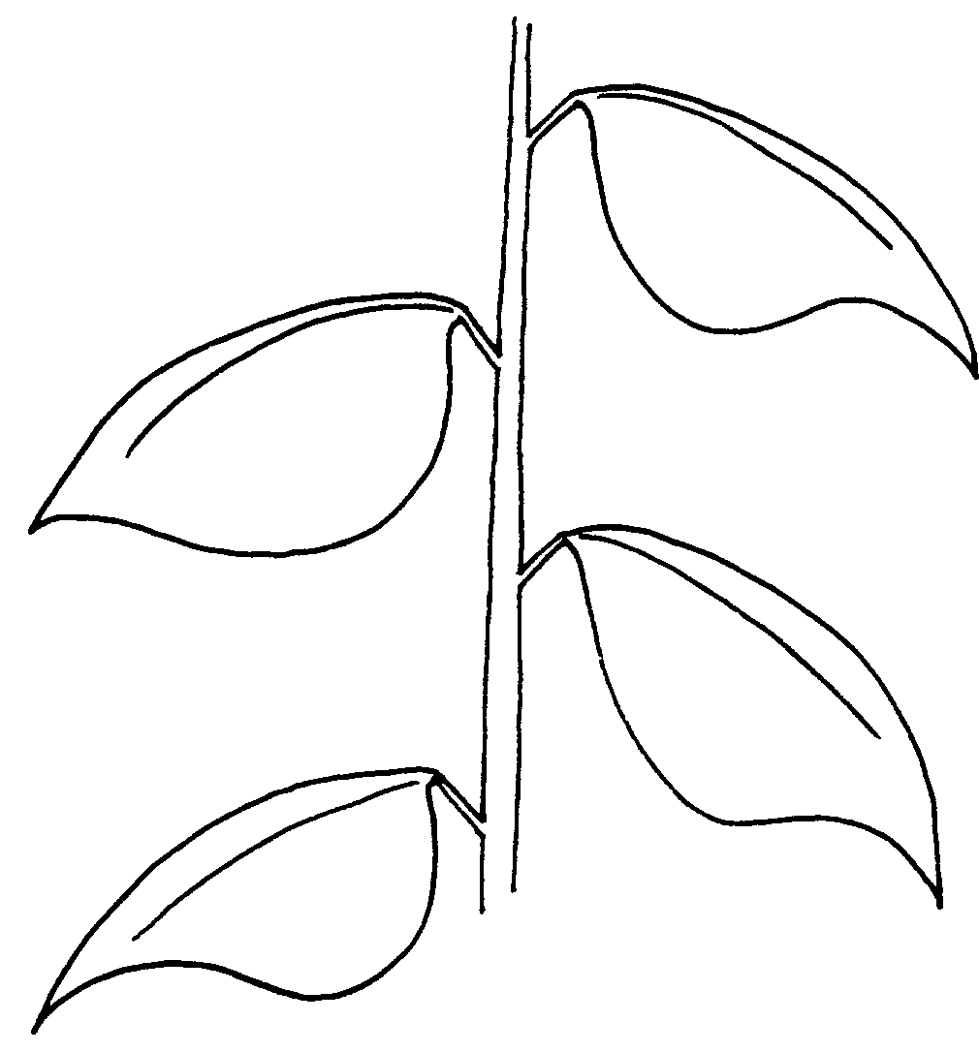
1 | 2 | 3
aufrecht | waagerecht | abwärtsgerichtet

Zu 12: Blattspreite: Form

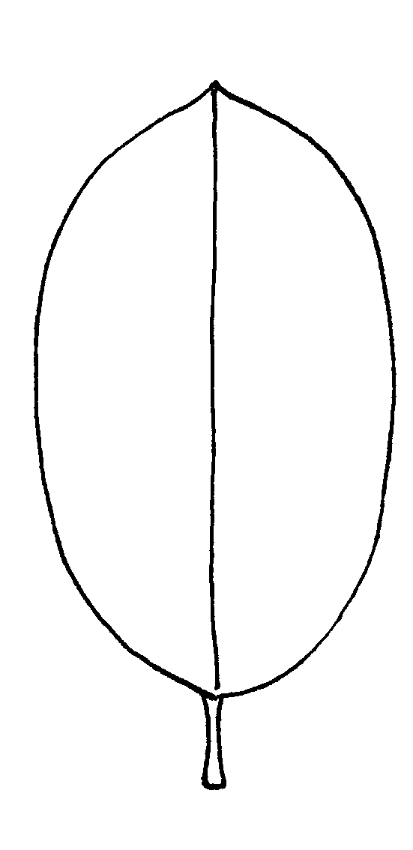 | 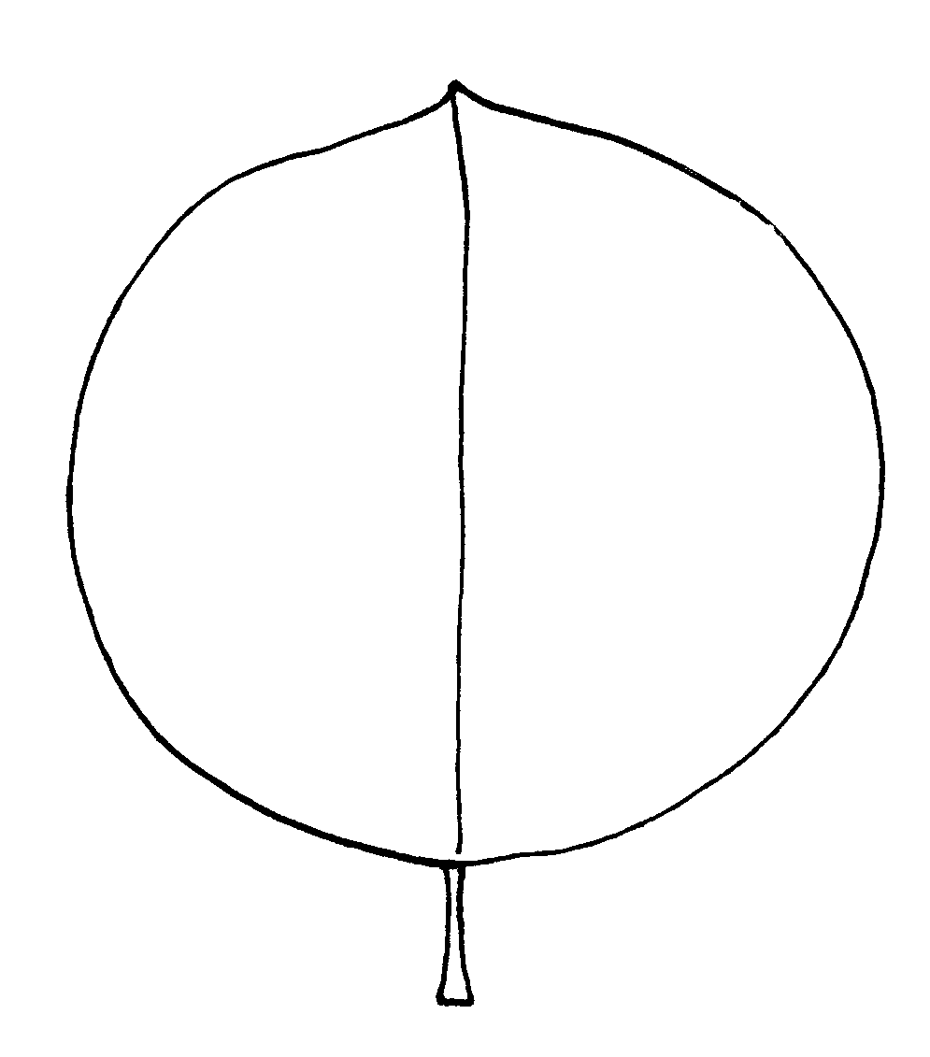 | 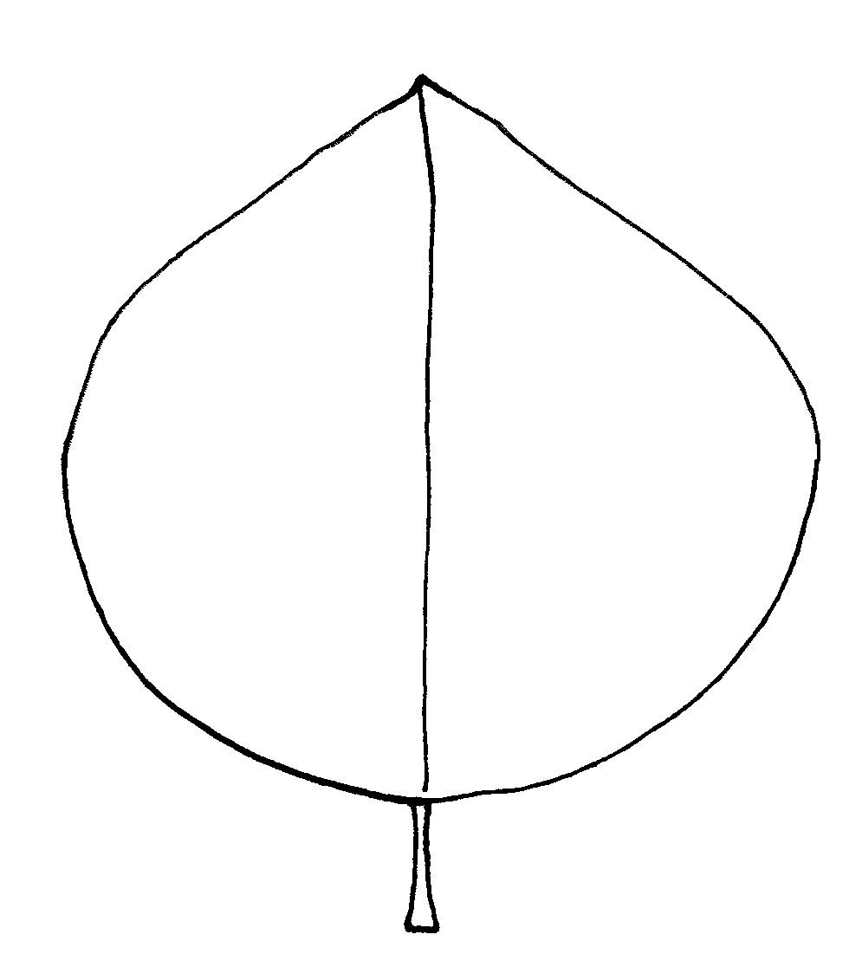 | 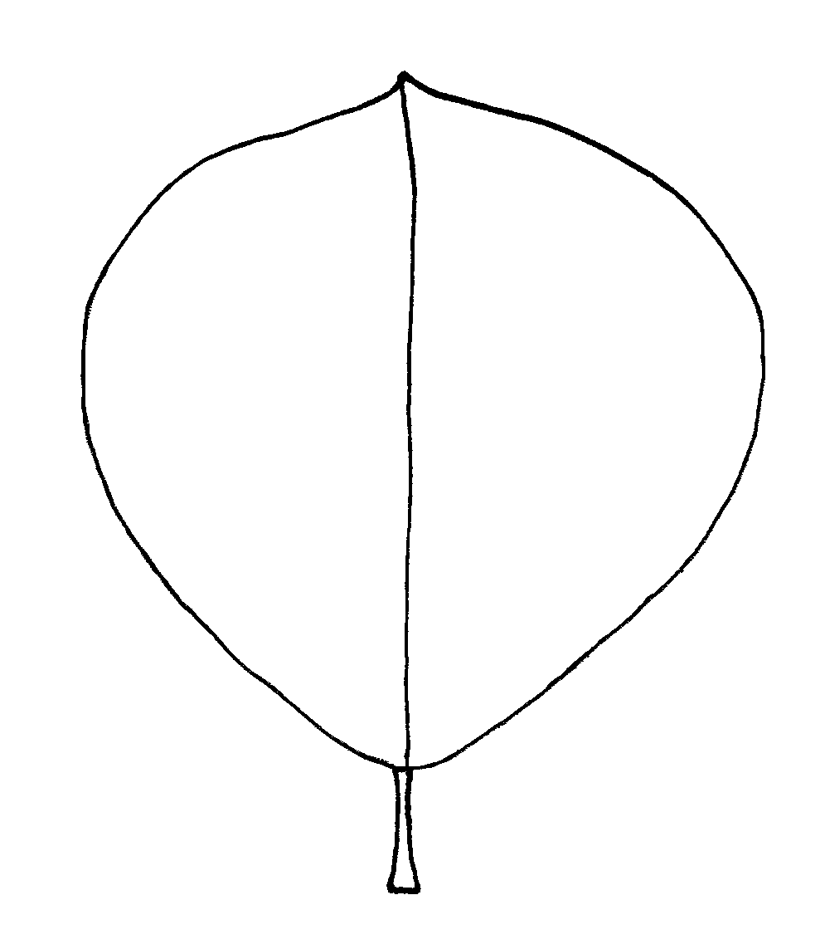

1 | 2 | 3 | 4
elliptisch | kreisförmig | eiförmig | verkehrt eiförmig

Zu 13: Blattspreite: Form der Basis

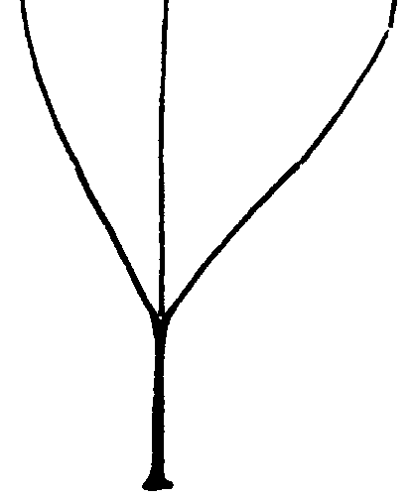 | 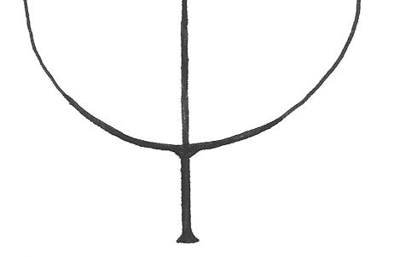 | 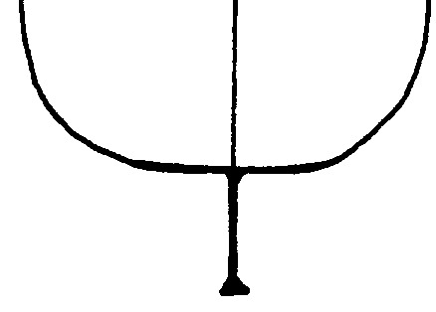 | 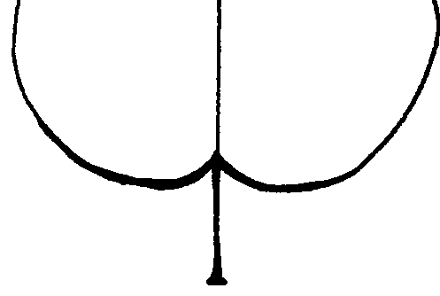

1 | 2 | 3 | 4
keilförmig | abgerundet | gerade | herzförmig

Zu 14: Blattspreite: Winkel an der Spitze (ohne aufgesetzte Spitze)

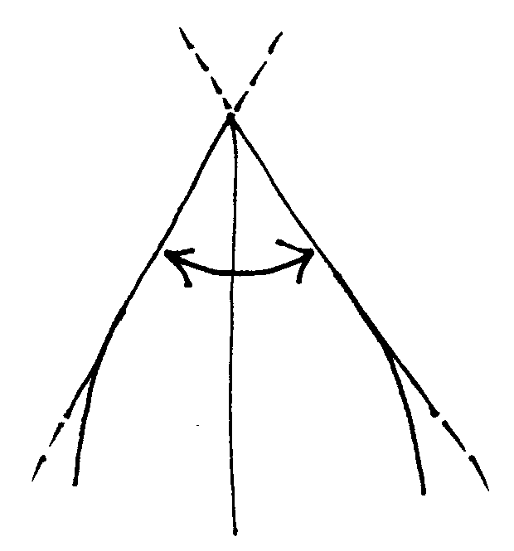 | 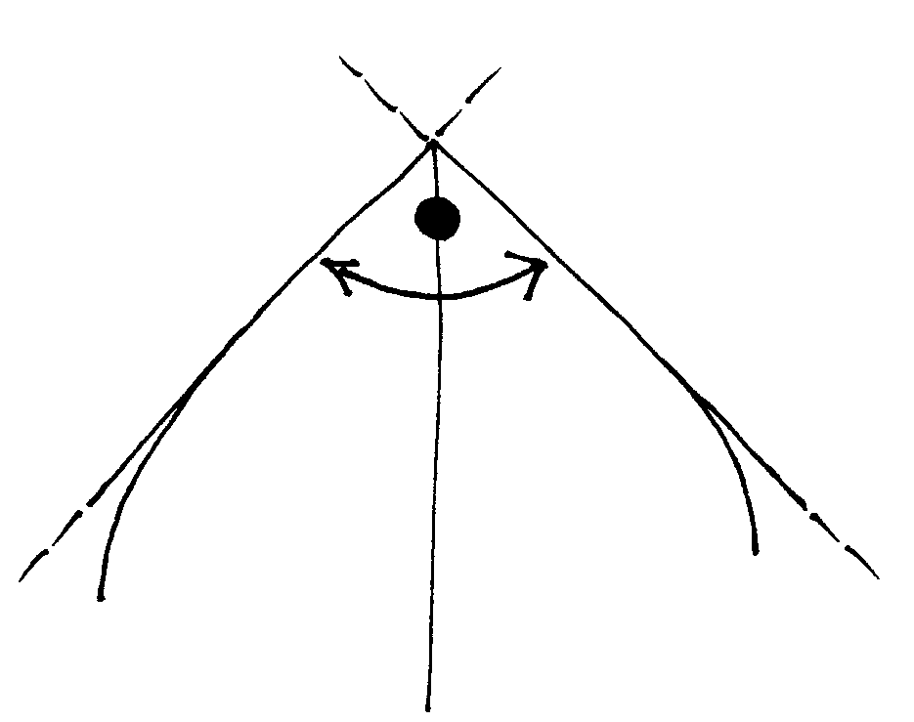 | 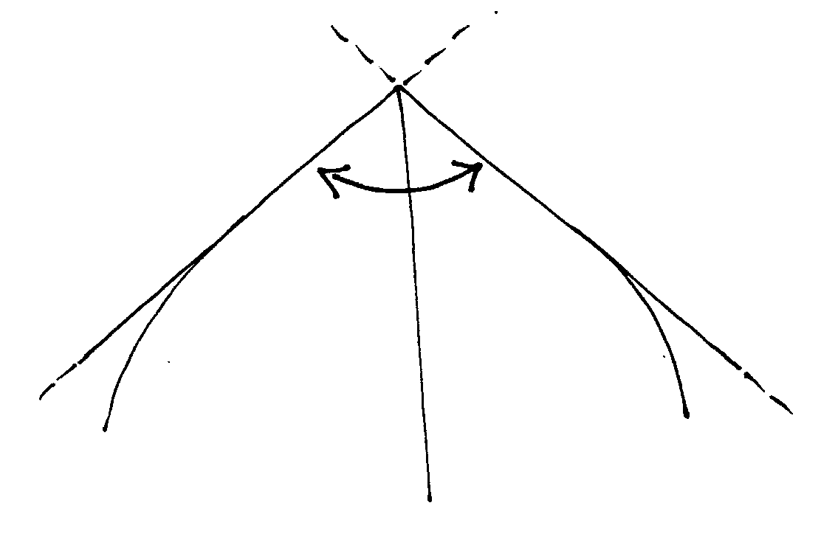
1 | 2 | 3
spitz | rechtwinklig | stumpf

Zu 15: Blattspreite: Länge der Spitze

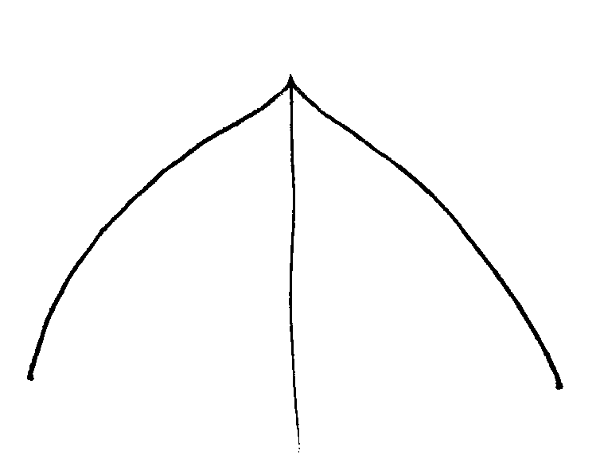 | 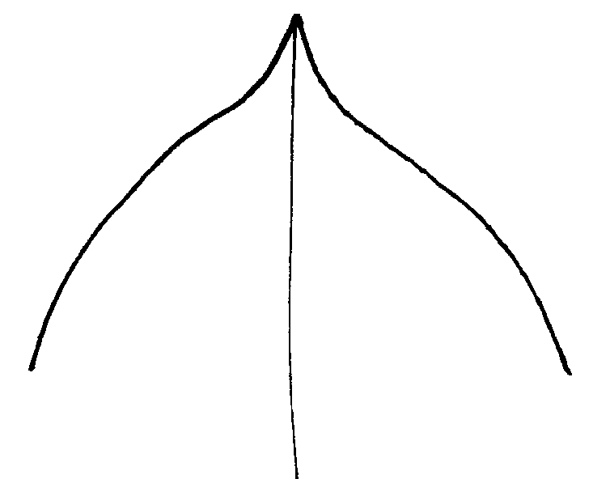 | 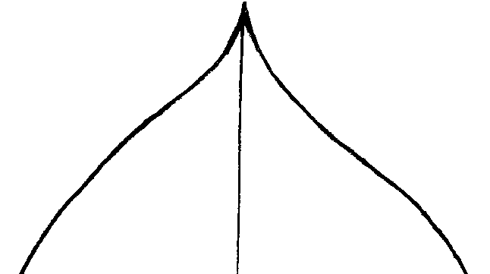

3 | 5 | 7
kurz | mittel | lang

Zu 21: Blüte: Farbe

Die Farbe der Blüte sollte am Tag ihres Öffnens erfaßt werden.

Zu 22: Blüte: Anordnung der Blütenblätter

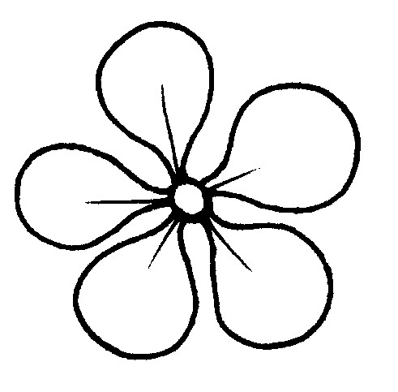 | 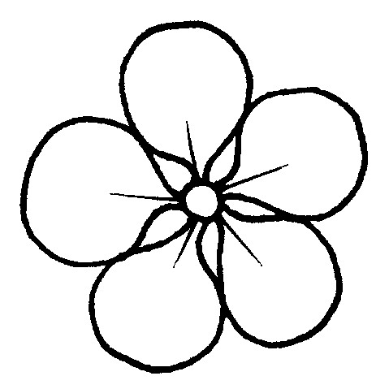 | 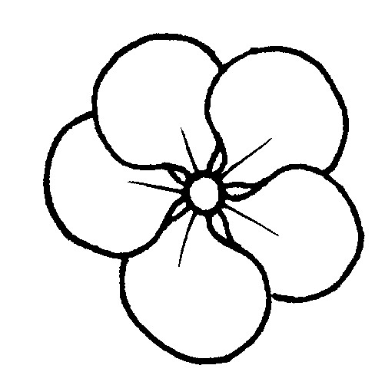 | 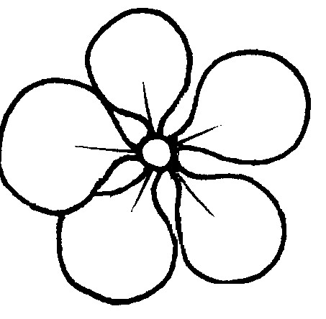
1 | 2 | 3 | 4
freistehend | sicht berührend | überlappend | unregelmäßig

Zu 23: Blütenblatt: Form

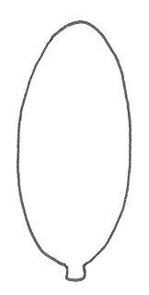 | 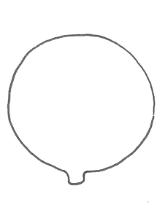 | 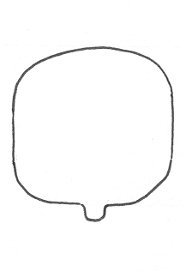 | 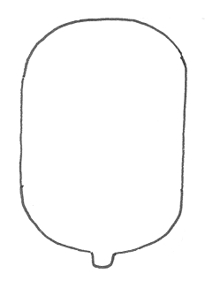

1 | 2 | 3 | 4
elliptisch | kreisförmig | quadratisch | rechteckig

Zu 27: Frucht: allgemeine Form im Längsschnitt

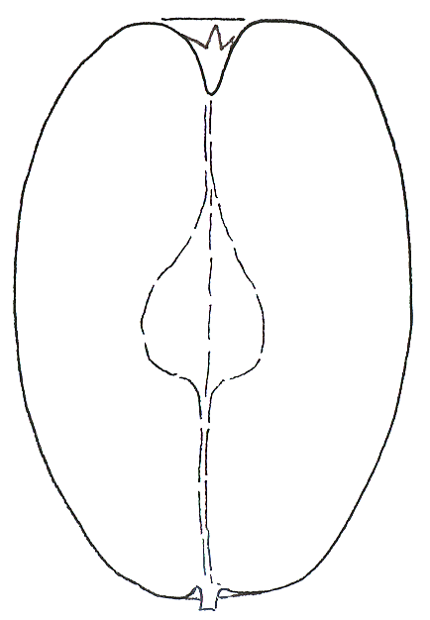 | 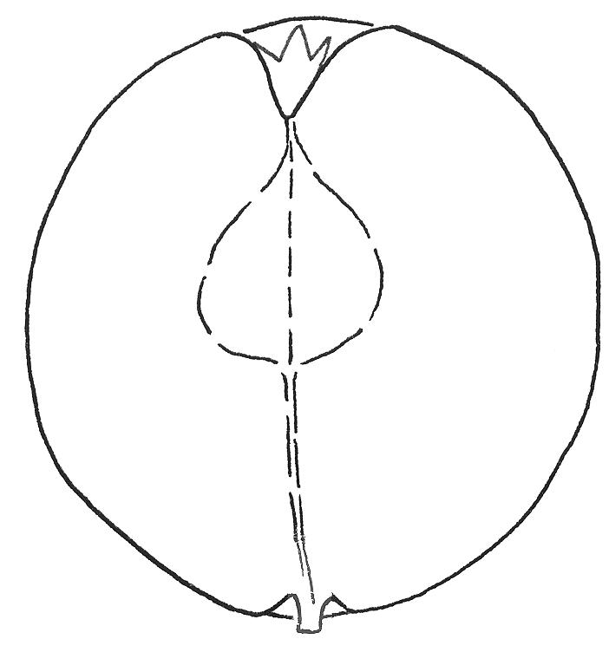 | 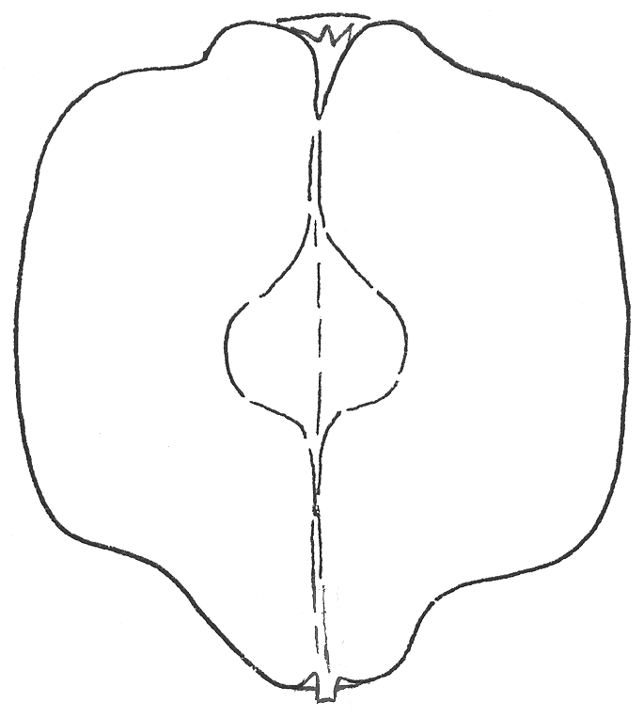
1 | 2 | 3
elliptisch | kreisförmig | quadratisch

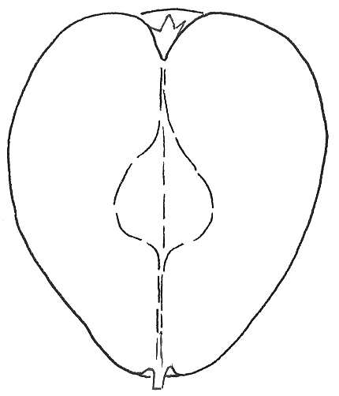 | 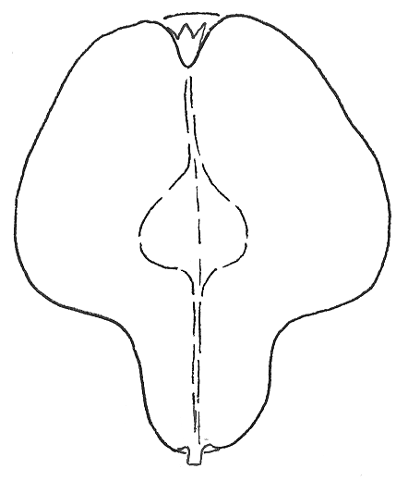
4 | 5
verkehrt eiförmig | birnenförmig
Zu 29, 30: Frucht: Hals und Länge des Halses

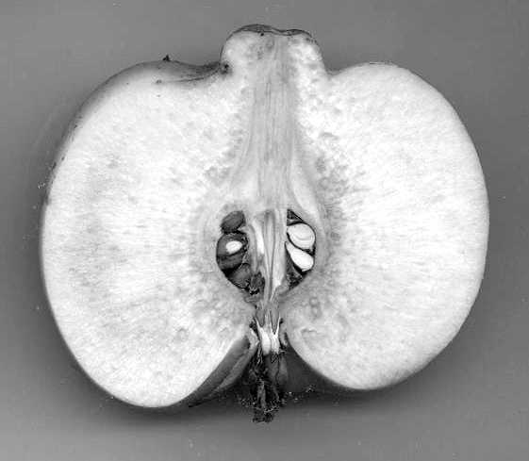

Zu 38: Zeitpunkt des Beginns der Fruchtreife

Als Zeitpunkt des Beginns der Fruchtreife sollte der Zeitpunkt angesehen werden, zu dem sich die Frucht am leichtesten vom Baum pflücken läßt.

Literatur
Alibert, J.-P., Masseron, A., 1979: “Le cognassier à fruits”, Ctifl-Documents No. 62, pp. 69-79

Bordeianu, T.; Constantinescu, N.; Stefan, N., 1968: “Pomologia, Bd. VII”, Editura Academiei Republicii Socialiste Romania, Bukarest, 775 pp.

Krüssmann, G., 1951: “Die Quitten”, Verlag Deutsche Gärtnerbörse, Aachen, 27 pp.

Michelesi, J.C., Brossier, J., Flick, J.D., 1973: “Première observations sur plusieurs variétés de cognassiers à fruits”, Arboriculture Fruitière, pp. 233/234

Popov, E., 1958: “B”lgarska Pomologiya”. D”rzhavno Izdatelstvo za Selskostopanska Literatura, Sofiya

Schuricht W.; Friedrich, G., 1988: “Nüsse und Quitten”, Neumann Verlag, Leipzig u. Radebeul, 144 pp.

Technischer Fragebogen
TECHNISCHER FRAGEBOGEN |  |  |  | Seite {x} von {y} |  |  | Referenznummer:
 |  |  |  |  |  |  | Antragsdatum:
 |  |  |  |  |  |  | (nicht vom Anmelder auszufüllen)
TECHNISCHER FRAGEBOGEN
in Verbindung mit der Anmeldung zum Sortenschutz auszufüllen

1. Gegenstand des Technischen Fragebogens
1.1 Lateinischer Name |  |  | Cydonia Mill. sensu stricto
1.2 Landesüblicher Name |  |  | Quitte
2. Anmelder
Name
Anschrift
Telefonnummer
Faxnummer
E-Mail-Adresse
Züchter (wenn vom Anmelder verschieden)
3. Vorgeschlagene Sortenbezeichnung und Anmeldebezeichnung
Vorgeschlagene Sortenbezeichnung
(falls vorhanden)

Anmeldebezeichnung
4. Informationen über Züchtungsschema und Vermehrung der Sorte

4.1 Züchtungsschema

Sorte aus:

4.1.1 Kreuzung:

a) kontrollierter Kreuzung [ ]
(Elternsorten angeben)
b) teilweise unbekannter Kreuzung [ ]
(die bekannte(n) Elternsorte(n) angeben)
c) vollständig unbekannter Kreuzung [ ]

4.1.2 Mutation [ ]
(Ausgangssorte angeben)

4.1.3 Entdeckung [ ]
(angeben, wo, wann und wie sie entwickelt wurde)

4.1.4 Andere [ ]
(Einzelheiten angeben)

4.2 Methode zur Vermehrung der Sorte:

4.2.1 Vegetative Vermehrung

a) In-vitro-Vermehrung [ ]

b) Sonstige (z. B. Blattsteckling, Steckholz, Ableger) [ ]
(Methode angeben)

4.2.2 Sonstige [ ]
(Einzelheiten angeben)

4.3 Virusstatus

4.3.1 Die Sorte ist frei von allen bekannten nachstehend angeführten Viren: [ ]
(Viren angeben)

4.3.2 Das Pflanzenmaterial ist virusfrei [ ]

4.3.3 Der Virusstatus ist nicht bekannt [ ]

5. Anzugebende Merkmale der Sorte (die in Klammern angegebene Zahl verweist auf das entsprechende Merkmal in den Prüfungsrichtlinien; bitte die Note ankreuzen, die derjenigen der Sorte am nächsten kommt).

 | Merkmale |  |  |  |  | Beispielssorten |  |  | Note
5.1  (2) | Pflanze: Wuchsform
 | aufrecht |  |  |  |  | Vranja |  |  | 1[ ]
 | halbaufrecht |  |  |  |  | Champion |  |  | 2[ ]
 | breitwüchsig |  |  |  |  | Bourgeault |  |  | 3[ ]
5.2  (12) | Blattspreite: Form
 | elliptisch |  |  |  |  | Della Cina |  |  | 1[ ]
 | kreisförmig |  |  |  |  | Constantinopel, Mollesca |  |  | 2[ ]
 | eiförmig |  |  |  |  | Fabre |  |  | 3[ ]
 | verkehrt eiförmig |  |  |  |  | Tavsambas |  |  | 4[ ]
5.3  (27) | Frucht: allgemeine Form im Längsschnitt
 | elliptisch |  |  |  |  | Della Cina |  |  | 1[ ]
 | kreisförmig |  |  |  |  | Fruits Ronds, Jurak |  |  | 2[ ]
 | quadratisch |  |  |  |  | Aurii |  |  | 3[ ]
 | verkehrt eiförmig |  |  |  |  | Ispolinskaya |  |  | 4[ ]
 | birnenförmig |  |  |  |  | Hruskovita, Vranja |  |  | 5[ ]
6. Ähnliche Sorten und Unterschiede zu diesen Sorten

Bezeichnung(en) der Ihrer Kandidatensorte ähnlichen Sorte(n) |  | Merkmal(e), in dem (denen) Ihre Kandidatensorte von der (den) ähnlichen Sorte(n) verschieden ist |  |  | Beschreiben Sie die Ausprägung des (der) Merkmals(e) der ähnlichen Sorte(n) |  |  | Beschreiben Sie die Ausprägung des (der) Merkmals(e) Ihrer Kandidatensorte
(Beispiel) |  | Blattspreite: Form |  |  | rund |  |  | verkehrt eiförmig
7. Zusätzliche Informationen zur Erleichterung der Prüfung der Sorte

7.1 Gibt es außer den in den Abschnitten 5 und 6 mitgeteilten Auskünften zusätzliche Merkmale zur Erleichterung der Unterscheidung der Sorte?

Ja [ ] Nein [ ]

(Wenn ja, Einzelheiten angeben)

7.2 Besondere Bedingungen für die Prüfung der Sorte

7.2.1 Gibt es besondere Bedingungen für den Anbau der Sorte oder die Durchführung der Prüfung?

Ja [ ] Nein [ ]

7.2.2 Wenn ja, Einzelheiten angeben:

7.3 Sonstige Informationen

Ein repräsentatives Farbfoto der Sorte sollte dem Technischen Fragebogen beigelegt werden.

8. Genehmigung zur Freisetzung

- Ist es erforderlich, eine vorherige Genehmigung zur Freisetzung der Sorte gemäß der Gesetzgebung für Umwelt, Gesundheits- und Tierschutz zu erhalten?

Ja [ ] Nein [ ]

b) Wurde eine solche Genehmigung erhalten?

Ja [ ] Nein [ ]

Sofern die Frage mit „ja“ beantwortet wurde, bitte eine Kopie der Genehmigung beifügen.

9. Ich erkläre hiermit, daß die Auskünfte in diesem Formblatt nach meinem besten Wissen korrekt sind:

Anmeldername

Unterschrift Datum

[Ende des Dokuments]

* Diese Namen waren zum Zeitpunkt der Einführung dieser Prüfungsrichtlinien richtig, können jedoch revidiert oder aktualisiert werden. [Den Lesern wird empfohlen, für neueste Auskünfte den UPOV-Code zu konsultieren, der auf der UPOV-Website zu finden ist (www.upov.int).]

